Entrega 3 – Mochila viajero

# CAPTURAS

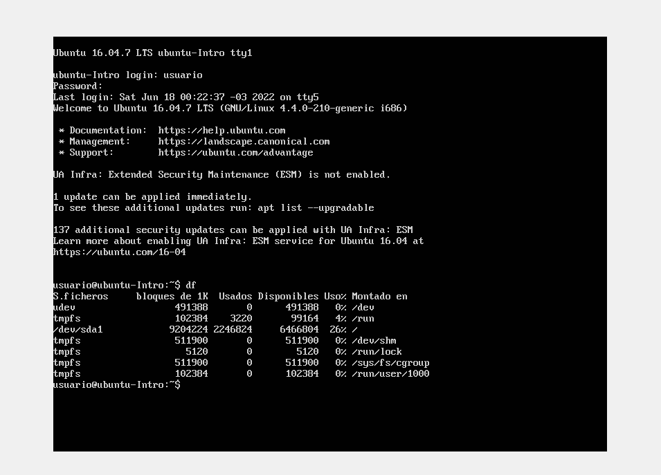

# PREGUNTAS

Comando df: Entiendo que muestra es espacio disponible en el disco de la MV

Comando top: Se puede ver que hay procesos ejecutándose y su detalle.

Comando cowsay “Hola mundo”: Un caballo dibujado en código te dice Hola mundo.

¿Que es un usuario root en Linux?

el superusuario o root es el nombre convencional de la cuenta de usuario que posee todos los derechos en todos los modos (monousuario o multiusuario). Normalmente es la cuenta de administrador.

¿Por qué ubuntu no me deja establecer la contraseña durante la instalación?

De forma predeterminada, en Ubuntu, la cuenta raíz no tiene una contraseña establecida. El enfoque recomendado es utilizar el comando sudo para ejecutar comandos con privilegios de nivel raíz.

Principales procesos:

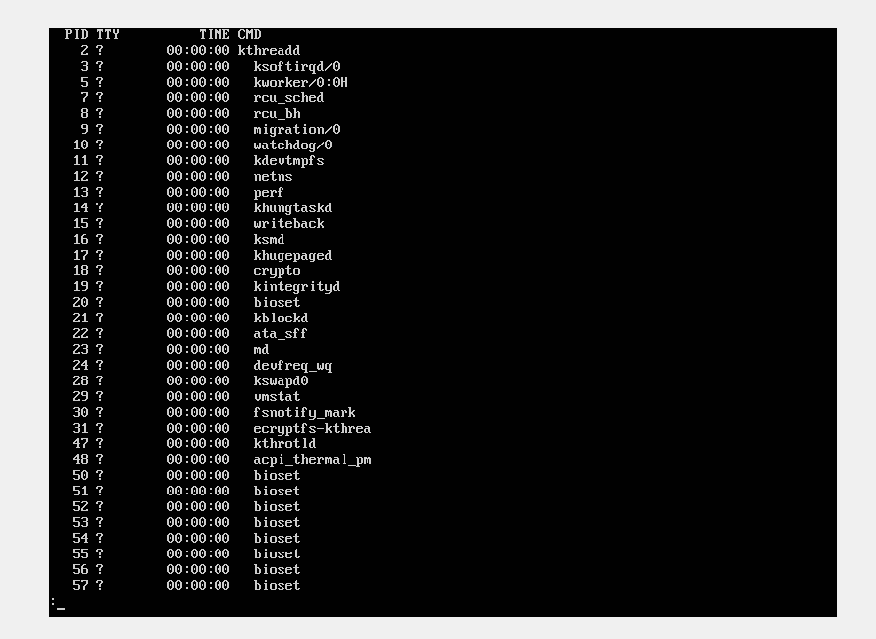

Se consultan con top (tiempo real) o ps-eH | les.